FIȘĂ TEHNICĂ PRODUS
AT52304 SCAUN CU ROTILE

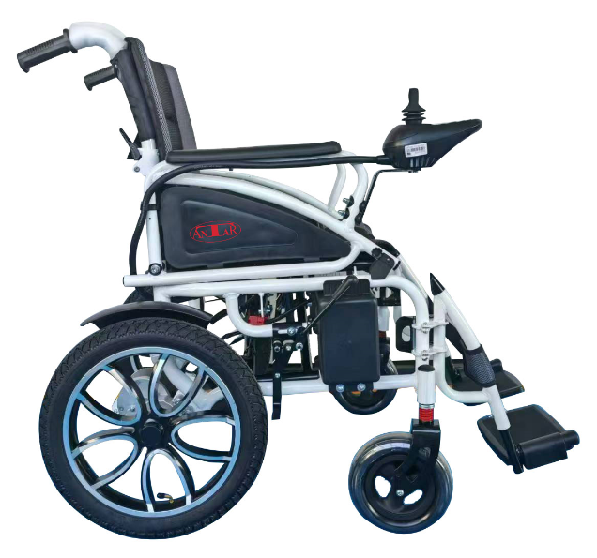

AT52304 este un scaun cu rotile electric modern, echipat cu un cadru din oțel, care asigură robustețea și stabilitatea structurii. Proiectat având în vedere confortul și siguranța utilizatorului, este dotat cu centură de siguranță, suspensie pentru roțile din față, spătar pliabil, cotiere înclinabile și suporturi pentru picioare pliabile care pot fi detașate.

1. Descrierea elementelor cheie

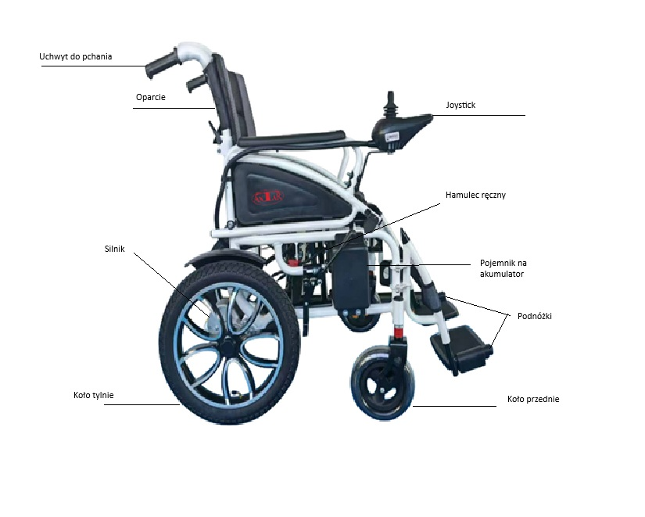
roată față
suporturi pentru picioare
compartiment pentru baterie
frână de mână
roată spate
motor
spătar
mâner de împingere

2. Compoziția materialelor
Cadru: oțel carbon
Motor: metal
Cotieră: spumă poliuretanică
Încărcător: plastic
Baterie: litiu
Frână de mână: metal, mâner din plastic
Roată față: PU
Roată spate: pneumatică, anvelopă din cauciuc, jantă din aluminiu
Mâner: cauciuc
Apărătoare noroi: plastic
Șezut: spumă, husă din plasă de poliester
Spătar: spumă, husă din plasă de poliester
Roți antirăsturnare: metal, cauciuc
Joystick: metal, cauciuc, plastic
Carcasă baterie: plastic
Suport pentru picioare: cadru din oțel, plastic
Capace de protecție: plastic

3. Specificația tehnică a produsului
Parametri tehnici:
Motor: 24 V 250 W – 2 buc. (cu perii)
Baterie: 24 V 12 Ah – 1 buc.
Curent de ieșire al bateriei: 2 A
Greutate baterie: 2,5 kg
Controler: joystick 360°
Curent maxim de ieșire al controlerului: 50 A
Frână: manuală și electrică
Distanță de frânare la 6 km/h: ≤ 1500 mm
Roată față: 190 mm
Roată spate: 406 mm – pneumatică
Viteză: 0 – 6 km/h
Autonomie: 20 km
Dimensiuni pliat: 82 cm × 38 cm × 69 cm
Dimensiuni desfășurat: 115 cm × 65 cm × 92 cm
Înălțime șezut: 520 mm
Lățime șezut: 450 mm
Adâncime șezut: 450 mm
Sarcină maximă: 120 kg
Greutate netă: 31,6 kg
Greutate brută: 36,6 kg
Dimensiuni ambalaj: 775 mm × 445 mm × 780 mm

4. Echipament:
• Încărcător
• Set de unelte

Pregătit de: Beata Wieszczyk
Aprobat de: Andrzej Tarnkowski
Data: 7 mai 2021
Aktualizacja:
Data | Modificare efectuată | Persoana care efectuează actualizarea
05.11.2025 | Actualizare la versiunea v2. | Tomasz Rajpold
13.01.2026 | Actualizare subsol | Jędrzej Król

